

菲律宾1P2W圆表项目
外部型号：/
内部型号：DI03B

产品固件升级日志文档

文件状态：  [ ] 草稿  [√] 正式发布  [ ] 正在修改 | 文件标识： | XLW-DI03B-RZ-GJSJ-01
文件状态：  [ ] 草稿  [√] 正式发布  [ ] 正在修改 | 当前版本： | DI03B-V10.05
文件状态：  [ ] 草稿  [√] 正式发布  [ ] 正在修改 | 作 者： | 杨秀清
文件状态：  [ ] 草稿  [√] 正式发布  [ ] 正在修改 | 完成日期： | 2018-7-19

杭州西力智能科技股份有限公司

目 录
1. 产品简介表 3
2. 固件版本升级日志记录 4
2.1 版本号：DI03B-V10.00 4
2.2 版本号：DI03B-V10.01 4
2.3 版本号：DI03B -V10.02 5
2.4 版本号：DI03B -V10.03 5
2.5 版本号：DI03B -V10.04 6
2.6 版本号：DI03B -V10.05 7

1. 产品简介表
项目编号 | W20171027001 | 客户编号 | PH01
项目名称 | 菲律宾1P2W RF圆表 | 客户名称 | 菲律宾
项目委托方（人） | 西力海外市场部  周英文 | 项目负责方（人） | 西力研发三部  马骥
软件版本号 | DI03B-V10.05 | 硬件版本号 | DI03B-V9811A-20170822-V1.0
主要IC器件名称 | MCU | V9811A | 计量芯片 | /
主要IC器件名称 | 液晶驱动 | / | 液晶型号 | QTR20614-DPRSP-01
主要IC器件名称 | EEPROM存储器 | BL24C64A | 继电器 | /
功能简介：
- 计量功能：单相两线有功计量，精度0.5级，反向正计；
- 需量功能：有功最大需量测量，月最大需量，区间式计算方式；
- 测量功能：电参数有功功率、电压、电流、功率因数、频率等测量；
- 显示功能：液晶显示，带背光，无按键，自动循环显示；
- 费率功能：单费率；
- RTC功能： 公历日历，24小时制时间，无温补功能，主要用于结算数据。
- 结算功能：支持6个月历史数据结算，结算数据：时间+电量+需量；
- 计量防窃电：支持反向、继电器拉合闸等防窃电功能；
- 事件报警记录：无
- 负荷记录：支持负荷记录功能，记录数据为当前总电量；
- 低功耗：一次性锂电池，1200mAh,支持停电显示；
- 通讯功能：具备RF以及内部TTL通讯功能，规约IEC62056-21、DLT645-2007
- 电表结构：圆表

2. 固件版本升级日志记录

2.1 版本号：DI03B-V10.00
版本号 | DI03B-V10.00
开发者 | 杨秀清 | 升级日期 | 2017-12-14
在厄瓜多尔两相三线代码（DI04B-V00.05）基础上作修改：
- 版本号修改为DI03B-V10.00；
- 根据硬件设计修改IO定义（硬件短接口，LORA模块使能，SDA、SCL）；
- 修改显示驱动；
- 负荷记录的最大条数根据客户需求更改为最大容许360条；
- 4费率更改为单费率；
- 结算数据更改为最大允许结算最近6个月；
- 屏蔽无功功能；
- 屏蔽B路计量，即9260F计量芯片相关操作；
- 更改表计的基本参数配置：电压、电流、常数、线制等等；
- 重新设计液晶显示模块代码；
- 取消按键操作；
- 取消每秒事件检测功能；
- 增加继电器操作；

2.2 版本号：DI03B-V10.01
版本号 | DI03B-V10.01
开发者 | 杨秀清 | 升级日期 | 2017-12-29
- 版本号升级为DI03B-V10.01
- 更改代码：将硬件短接校准误差更改为软件校准，具体校准流程参见《误差校准说明》文件；
- 增加上电EEPROM检测功能：若检测到表计为首次上电，将单区作清零处理，双区校验区清零，恢复初始化数据；
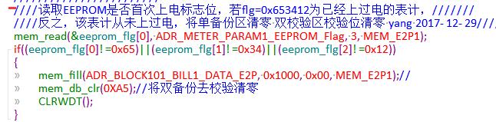

2.3 版本号：DI03B -V10.02
版本号 | DI03B-V10.02
开发者 | 杨秀清 | 升级日期 | 2018-1-3
- 版本号升级为DI03B-V10.02；
- 修改负荷记录逻辑：
当检测到表计当前小时为负荷记录间隔时间的整数倍时，仅当分钟数也为0时记录负荷数据；
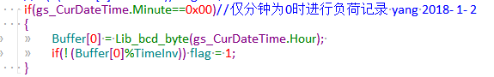

2.4 版本号：DI03B -V10.03
版本号 | DI03B-V10.03
开发者 | 杨秀清 | 升级日期 | 2018-1-5
- 版本号升级为DI03B-V10.03；
- 屏蔽上电补结算检测到上次结算时标为0不进行结算的操作：
原因：当未发生结算发生掉电，会漏结算一次数据；
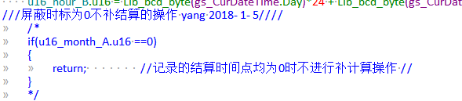

2.5 版本号：DI03B -V10.04
版本号 | DI03B-V10.04
开发者 | 杨秀清 | 升级日期 | 2018-6-22
- 版本号升级为DI03B-V10.04；
- 修改固件：程序中加入多次喂狗操作，防止因程序跑飞引起复位；
- 修改固件：屏蔽上电初始化过程中强制清楚电量RAM的操作（检查校验位，当校验不合格后从EEPROM中恢复数据）；

2.6 版本号：DI03B -V10.05
版本号 | DI03B-V10.05
开发者 | 杨秀清 | 升级日期 | 2018-7-19
- 版本号升级为DI03B-V10.05；
- 删除代码中所有和无功计量相关的程序；
- 电量初始化操作改回原来的逻辑，即强制清RAM，从EEPROM中恢复电量数据；

